鸡蛋月报（2019年1月）
江波明
从业资格证号：F3040815
投询资格证号：Z0013252
电话：0351-7342558
邮箱：jiangboming@hhqh.com.cn

- 鸡蛋现货
本月国内鸡蛋价格继续震荡下跌，截止1月31日，全国鸡蛋平均价格为3.69元/斤，较上月底（12月28日）的3.95跌0.26元/斤，跌幅为6.58%。较去年同期的4.22下跌0.53元/斤，跌幅为 12.56%。截止月底，国内主产区鸡蛋平均价格区间为3.22-3.95元/斤，较上月下跌0.1-0.75元/斤；主销区平均价格区间为3.53-4.0元/斤，较上月下跌0.15-0.69元/斤。
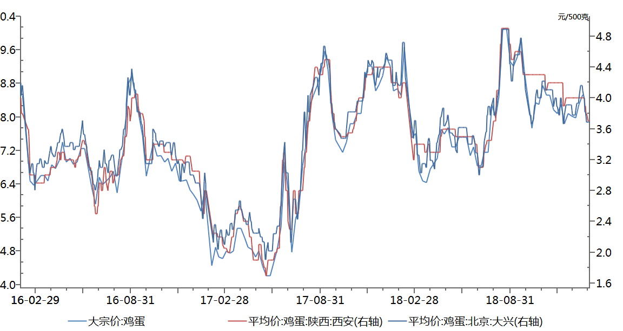数据来源：和合期货 WIND
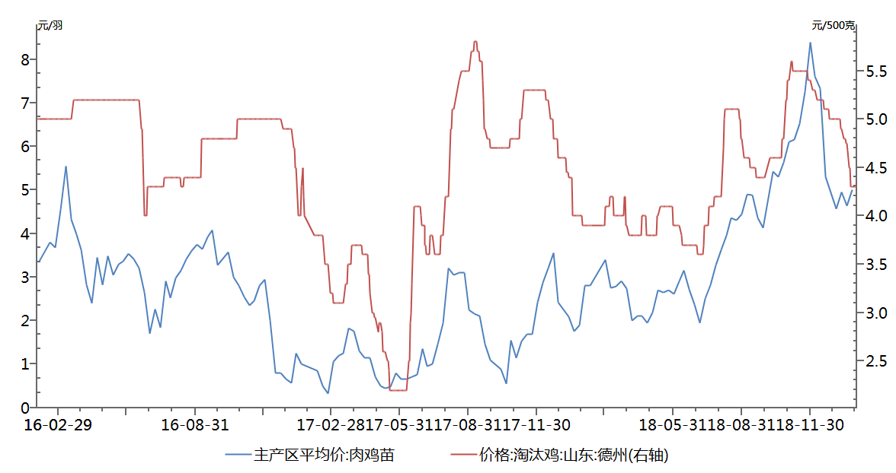数据来源：和合期货 WIND
- 鸡蛋期货
当月（1月2日-2月1日）
今日大连盘鸡蛋期货下午收盘主力1905合约上涨，开盘价格为3320/500千克，最高价为3339元/500千克，最低价为3311元/500千克，收盘价为3332元/500千克，涨10元/500千克，成交量为92332手，持仓量为16.9万手，日减仓10234手。
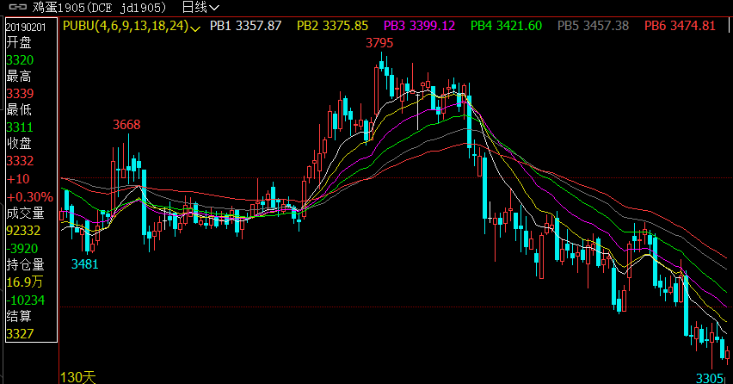
数据来源：和合期货 文华财经

- 行情研判
1、供应面
按常理，每年元旦之后、春节之前为养殖户集中淘汰老鸡的时间段，今年也不例外，自元旦前开始，养殖户便开始陆续淘汰高日龄老鸡，元旦过后，淘汰鸡淘汰速度不断加快，且此时进行淘汰的养殖户再补栏大多得等到春节过后了。但是，自2017年以来，养殖蛋鸡利润较为可观，养殖企业补栏积极性较高，全国蛋鸡存栏量逐步恢复。因此预计短期之内鸡蛋供应面整体略显宽松。
- 需求面
根据大众的消费习惯来看，冬季，家庭消费及餐饮消费都更青睐于肉类食品（比如火锅、烤肉等），鸡蛋的家庭消费需求将有所减少。且受猪瘟疫情影响，本该上行的猪肉价格却持续回落，据天下粮仓网数据显示，截止月底全国猪肉价格为16.41元/公斤，较去年同期22.72跌6.31元/公斤，跌幅为27.77%。与此同时，今年入冬以来，全国蔬菜价格大多处于往年低位，均抑制了鸡蛋的需求。
- 养殖成本与利润
年关将至，贸易商迫于还贷压力售粮力度加大，加之进口美国农产品放开预期增强，1月份国内玉米价格继续下跌，截止1月30日，国内玉米平均价格指数1864元/吨，较上月底（12月29 日）1886跌22元/吨，跌幅1.2%。而豆粕方面，受国内非洲猪瘟疫情影响，基本面持续利空，本月豆粕价格继续回落，其中沿海豆粕价格2680-2820元/吨一线，较上月跌60-130元/吨不等。玉米、豆粕双双回落，令本月饲料价格继续下跌，截止1月31日蛋鸡自配饲料价格为2.30元/公斤，较上月底2.49跌0.19元/公斤，跌幅为7.63%；较去年同期的2.35跌0.05元/公斤，跌幅为2.13%蛋料比：截止1月31日，蛋料比值为3.2:1，较上月同期的3.29:1降幅为2.74%。较上年同 期的3.58:1降幅为10.61%。 蛋鸡养殖利润：截止1月31日，蛋鸡养殖利润为24.88元/只，较上月同期的29.92减少了5.04元/只，降幅为16.84%；较上年同期的47.0减少了22.12元/只，降幅为47.06%。
- 综合观点
1月份，全国鸡蛋价格呈现前半月涨后半月落先扬后抑的行情。前半月，因春节的临近， 蛋商及食品加工厂均在为节日的到来做准备，市场走货逐步加快。与此同时，每年元旦过后，养殖场逐步开始淘汰老鸡，新开产蛋鸡量不足以补充老鸡量，蛋鸡存栏减少，且深冬季节，蛋鸡产量较低，也利好鸡蛋行情，因此上半月蛋价止跌开始反弹。但是下半月，随着学校寒假的临近及春节务工人员的逐步返乡，且以鸡蛋为原料的食品加工企业大多已完成备货，需求逐步减少，蛋商采购积极性不高，抑制蛋价反弹的步伐，鸡蛋价格再次回落。
综合来看，本月全国鸡蛋价格较上月继续回落。2月份初将迎来传统春节，贸易商及养殖企业大多将进入放假停工阶段。但是人停工鸡的产能却仍在继续，养殖场蛋鸡正常生产，春节期间鸡蛋市场购销平淡，春节过后，养殖户库存增加，且春节过后为年度市场消费相对平淡的时间段，供增需减或将导致2月份蛋价继续下滑。
- 交易策略建议
1905合约日内交易为主。

风险揭示：您应当客观评估自身财务状况、交易经验，确定自身的风险偏好、风险承受能力和服务需求，自行决定是否采纳期货公司提供的报告中所给出的建议。您应当充分了解期货市场变化的不确定性和投资风险，任何有关期货行情的预测都可能与实际情况有差异，若您据此入市操作，您需要自行承担由此带来的风险和损失。
免责声明：本报告的信息均来源于公开资料，本公司对这些信息的准确性和完整性不作任何保证，文中的观点、结论和建议仅供参考，不代表作者对价格涨跌或市场走势的确定性判断，投资者据此做出的任何投资决策与本公司和作者无关。
本报告所载的资料、意见及推测仅反映本公司于发布日的判断，在不同时期，本公司可发出与本报告所载资料、意见及推测不一致的报告，投资者应当自行关注相应的更新或修改。

和合期货投询部
联系电话：0351-7342558
公司网址：http://www.hhqh.com.cn

和合期货有限公司经营范围包括：商品期货经纪业务、金融期货经纪业务、期货投资咨询业务、公开募集证券投资基金销售业务。

